Informacja o sytuacji
na rynku pracy wg stanu
na dzień 29 luty 2016r.

Powiat Kędzierzyńsko-Kozielski

Kędzierzyn-Koźle 23.03.2016r.

- Stopa i poziom bezrobocia.

Stopa bezrobocia w powiecie kędzierzyńsko-kozielskim w lutym 2016r. wynosiła 11,9 % i nie zmieniła się w ujęciu miesięcznym oraz była niższa w ujęciu rocznym o 0,9 %.

Tabela nr 1a - Stopa bezrobocia w kraju , w województwie oraz w powiecie.

Stopa bezrobocia w % | luty  2015 | styczeń 2016 | luty  2016 | Przyrost/spadek II 2015-II 2016 | Przyrost/spadek I 2016-II 2016
Kraj | 11,9 | 10,3 | 10,3 | -1,6 | 0
Województwo | 12,4 | 10,7 | 10,7* | -1,7 | 0
Powiat Kędzierzyn-Koźle | 12,8 | 11,9 | 11,9* | -0,9 | 0
*szacunek bez korekty GUS
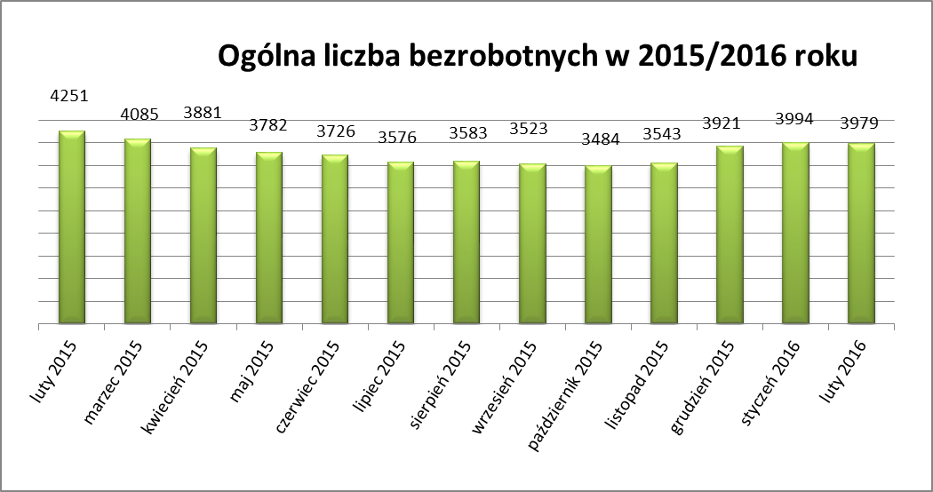
Liczba bezrobotnych zarejestrowanych w Powiatowym Urzędzie Pracy w Kędzierzynie-Koźlu w dniu 29 lutego 2016r. wynosiła 3979 osób i była niższa w ujęciu miesięcznym o 15 osób oraz
niższa w ujęciu rocznym o 272 osoby.
W miesiącu lutym 2016r. odnotowano spadek osób bezrobotnych w czterech gminach powiatu kędzierzyńsko-kozielskiego w ujęciu miesięcznym oraz spadek we wszystkich gminach w ujęciu rocznym.

Tabela nr 1b - Bezrobocie na lokalnym rynku pracy z podziałem na gminy.

Miasto/Gmina | Luty 2015 |  | Styczeń 2016 |  | Luty 2016 |  | Przyrost/spadek II 2015 – II 2016 |  | Przyrost/spadek I 2016 - II 2016
 | Ogółem | Kobiety | Ogółem | Kobiety | Ogółem | Kobiety | Ogółem | Kobiety | Ogółem | Kobiety
Ogółem | 4251 | 2248 | 3994 | 2177 | 3979 | 2154 | -272 | -94 | -15 | -23
Kędzierzyn-Koźle | 2920 | 1528 | 2737 | 1478 | 2735 | 1464 | -185 | -64 | -2 | -14
Bierawa | 291 | 165 | 259 | 151 | 259 | 150 | -32 | -15 | 0 | -1
Cisek | 186 | 99 | 173 | 92 | 169 | 89 | -17 | -10 | -4 | -3
Pawłowiczki | 346 | 182 | 325 | 180 | 325 | 179 | -21 | -3 | 0 | -1
Polska Cerekiew | 203 | 106 | 198 | 112 | 196 | 112 | -7 | 6 | -2 | 0
Reńska Wieś | 305 | 168 | 302 | 164 | 295 | 160 | -10 | -8 | -7 | -4

- Struktura bezrobotnych.

W lutym 2016r. w ujęciu miesięcznym odnotowano spadek osób bezrobotnych będących
w szczególnej sytuacji na rynku pracy w następujących kategoriach:
- długotrwale bezrobotne
- posiadające co najmniej jedno dziecko niepełnosprawne do 18 roku życia

W lutym 2016r. w ujęciu rocznym odnotowano spadek osób bezrobotnych będących
w szczególnej sytuacji na rynku pracy w następujących kategoriach:
- do 30 roku życia
- do 25 roku życia
- długotrwale bezrobotne
- powyżej 50 roku życia
- korzystające ze świadczeń z pomocy społecznej
- niepełnosprawni

T Tabela nr 2a - Zmiany zachodzące na lokalnym rynku pracy w wybranych kategoriach bezrobotnych.

Wybrane kategorie bezrobotnych | Luty 2015 |  | Styczeń 2016 |  | Luty 2016 |  | Przyrost/spadek II 2015 - II 2016 |  | Przyrost/spadek I 2016 – II 2016
 | Ogółem | Kobiety | Ogółem | Kobiety | Ogółem | Kobiety | Ogółem | Kobiety | Ogółem | Kobiety
Stan bezrobotnych na koniec m-ca | 4251 | 2248 | 3994 | 2177 | 3979 | 2154 | -272 | -94 | -15 | -23
z prawem do zasiłku | 433 | 218 | 380 | 212 | 370 | 215 | -63 | -3 | -10 | 3
zwolnione z przyczyn dot. zakładu pracy | 247 | 144 | 191 | 119 | 184 | 117 | -63 | -27 | -7 | -2
Zamieszkali na wsi | 1331 | 720 | 1257 | 699 | 1244 | 690 | -87 | -30 | -13 | -9
Bez kwalifikacji | 1574 | 850 | 1573 | 872 | 1569 | 855 | -5 | 5 | -4 | -17
Bez doświadczenia zawodowego | 935 | 559 | 894 | 543 | 895 | 536 | -40 | -23 | 1 | -7
Osoby będące w szczególnej sytuacji na rynku pracy
Do 30 roku życia | 1199 | 741 | 1106 | 696 | 1115 | 688 | -84 | -53 | 9 | -8
Do 25 roku życia | 623 | 381 | 562 | 323 | 574 | 326 | -49 | -55 | 12 | 3
Długotrwale bezrobotne | 2473 | 1376 | 2213 | 1270 | 2180 | 1251 | -293 | -125 | -33 | -19
Powyżej 50 roku życia | 1349 | 529 | 1288 | 525 | 1296 | 531 | -53 | 2 | 8 | 6
Korzystające ze świadczeń z pomocy społecznej | 261 | 127 | 72 | 52 | 152 | 107 | -109 | -20 | 80 | 55
Posiadające co najmniej jedno dziecko do 6 roku życia | 687 | 552 | 703 | 573 | 715 | 574 | 28 | 22 | 12 | 1
Posiadające co najmniej jedno dziecko niepełnosprawne do 18 roku życia | 9 | 6 | 23 | 18 | 21 | 16 | 12 | 10 | -2 | -2
Niepełnosprawni | 327 | 152 | 320 | 171 | 321 | 168 | -6 | 16 | 1 | -3

- Ruch bezrobotnych.

W lutym 2016r w stosunku do miesiąca poprzedniego nastąpił spadek rejestracji (o 139 osób). Wskaźnik płynności rynku pracy , liczony jako stosunek liczby bezrobotnych podejmujących pracę
do liczby nowo zarejestrowanych w lutym 2016r. wyniósł 58,3 % gdy w styczniu 2016r.
64,2 %.

Tabela nr 3a – Napływ i odpływ bezrobotnych.

Napływ i odpływ bezrobotnych w 2016r. | Styczeń 2016 | Luty 2016 | Przyrost/spadek | Narastająco w 2016r.
NAPŁYW (rejestracje)

Ogółem | 578 | 439 | -139 | 1017
Kobiety | 275 | 203 | -72 | 478
ODPŁYW (wyłączenia)

Ogółem | 505 | 454 | -51 | 959
Kobiety | 265 | 226 | -39 | 491
w tym podjęcia pracy | 371 | 221 | -150 | 592

W lutym 2016r ponownie najwięcej osób zarejestrowało się z następujących branż :
- Przetwórstwo przemysłowe – 66 osób
- Handel hurtowy i detaliczny, naprawy pojazdów samochodowych
włączając motocykle – 66 osób
- Budownictwo – 45 osób

W 5 branżach liczba osób rejestrujących jest większa niż w poprzednim miesiącu, natomiast
w 13 branżach mniejsza. Największy spadek rejestrujących się bezrobotnych odnotowano
w branży: Budownictwo.

Tabela nr 3b – Bezrobotni rejestrujący się wg rodzaju działalności ostatniego miejsca pracy ( dane szacunkowe )

Sekcja PKD | Bezrobotni rejestrujący się  w styczniu 2016r. | Bezrobotni rejestrujący się  w lutym 2016r. | Przyrost/spadek
Przetwórstwo przemysłowe | 86 | 66 | -20
Handel hurtowy i detaliczny, naprawy pojazdów samochodowych włączając motocykle | 69 | 66 | -3
Budownictwo | 68 | 45 | -23
Działalność w zakresie usług administrowania i działalność wspierająca | 48 | 28 | -20
Administracja publiczna i obrona narodowa; obowiązkowe zabezpieczenia społeczne | 21 | 26 | 5
Działalność profesjonalna, naukowa i techniczna | 12 | 14 | 2
Pozostała działalność usługowa | 27 | 13 | -14
Transport i gospodarka magazynowa | 24 | 13 | -11
Opieka zdrowia i pomoc społeczna | 17 | 13 | -4
Działalność związana z zakwaterowaniem i usługami gastronomicznymi | 18 | 10 | -8
Edukacja | 7 | 8 | 1
Działalność związana z obsługą rynku nieruchomości | 6 | 5 | -1
Działalność finansowa i ubezpieczeniowa | 9 | 4 | -5
Działalność związana z kulturą , rozrywką i rekreacją | 1 | 3 | 2
Rolnictwo, leśnictwo, łowiectwo i rybactwo | 6 | 3 | -3
Informacja i komunikacja | 0 | 1 | 1
Dostawa wody i gospodarowanie ściekami i odpadami  oraz działalność związana z rekultywacją | 2 | 1 | -1
Górnictwo i wydobywanie | 2 | 0 | -2
Gospodarstwo domowe pracowników zatrudniające; gospodarstwa domowe produkujące wyroby i świadczące usługi na własne potrzeby | 0 | 0 | -
Wytwarzanie i zaopatrywanie w energię elektryczną, gaz, parę wodną, gorącą wodę i powietrze do układów klimatyzacyjnych | 0 | 0 | -
Organizacje i zespoły eksterytorialne | 0 | 0 | -

Branże , w których liczba rejestrujących się bezrobotnych | Luty 2016r.
rośnie | 5
bez zmian | 3
spada | 13

Najwięcej osób rejestrujących się w miesiącu lutym 2016r. to ponownie sprzedawcy (55 osób)
oraz osoby nie posiadające żadnego zawodu i specjalności (65 osób).

Tabela nr 3c – Bezrobotni rejestrujący się wg zawodu i specjalności (dane szacunkowe)

Zawody i specjalności |  | Liczba osób rejestrujących się w lutym 2016 r.
Nazwa | Kod
Sprzedawca | 522301 | 55
Ślusarz | 722204 | 15
Murarz | 711202 | 11
Robotnik gospodarczy | 515303 | 10
Technik ekonomista | 331403 | 9
Pomocniczy robotnik budowlany | 931301 | 9
.

- Oferty pracy.

W lutym 2016r. do Powiatowego Urzędu Pracy w Kędzierzynie-Koźlu zgłoszono 451 ofert pracy, więcej w ujęciu miesięcznym o 167 ofert pracy oraz w ujęciu rocznym o 225 ofert pracy.
Zgłoszone oferty pracy dotyczyły między innymi:
- 287 – miejsc pracy subsydiowanej, tj. 63,6% wszystkich ofert
- 164 – miejsca pracy niesubsydiowanej, tj. 36,4% wszystkich ofert
Oferty pracy pochodziły z następujących sektorów:
- 317 - z sektora niepublicznego, tj. 70,3% wszystkich ofert
- 134 - z sektora publicznego, tj. 29,7% wszystkich ofert

W lutym 2016r. najwięcej ofert pracy zgłoszono w następujących branżach:
- Handel hurtowy i detaliczny, naprawy pojazdów samochodowych włączając motocykle
- Budownictwo
- Przetwórstwo przemysłowe

Tabela nr 4 – Oferty pracy

Sekcja PKD | Oferty pracy  w lutym 2016  bez miejsc aktywizacji zawodowej  (ilość stanowisk) | Oferty pracy  narastająco  bez miejsc aktywizacji zawodowej  w 2016r.
Handel hurtowy i detaliczny, naprawy pojazdów samochodowych włączając motocykle | 37 | 61
Budownictwo | 33 | 110
Przetwórstwo przemysłowe | 33 | 83
Działalność profesjonalna, naukowa i techniczna | 23 | 52
Transport i gospodarka magazynowa | 17 | 48
Rolnictwo, leśnictwo, łowiectwo i rybactwo | 11 | 21
Działalność związana z zakwaterowaniem i usługami gastronomicznymi | 6 | 19
Pozostała działalność usługowa | 6 | 7
Administracja publiczna i obrona narodowa; obowiązkowe zabezpieczenia społeczne | 4 | 6
Informacja i komunikacja | 4 | 4
Opieka zdrowia i pomoc społeczna | 3 | 7
Edukacja | 2 | 5
Działalność finansowa i ubezpieczeniowa | 2 | 8
Górnictwo i wydobywanie | 2 | 3
Działalność związana z kulturą , rozrywką i rekreacją | 1 | 5
Działalność związana z obsługą rynku nieruchomości | 1 | 1
Działalność w zakresie usług administrowania i działalność wspierająca | 1 | 1
Dostawa wody i gospodarowanie ściekami i odpadami  oraz działalność związana z rekultywacją | - | -
Gospodarstwo domowe pracowników zatrudniające; gospodarstwa domowe produkujące wyroby i świadczące usługi na własne potrzeby | - | -
Wytwarzanie i zaopatrywanie w energię elektryczną, gaz, parę wodną, gorącą wodę i powietrze do układów klimatyzacyjnych | - | -
Organizacje i zespoły eksterytorialne | - | -

